智能照明集中控制系统应用终端
(概要设计说明书)
[V1.0(版本号)]

编写单位：__ _杭电CAE所_______
拟 制 人：_____ _温兆奇__________
审 核 人：______________ ________
批 准 人：______________ ________
编写日期： 2011年9月25日

目 录
1 引言 - 3 -
1.1 编写目的 - 3 -
1.2 背景 - 3 -
1.3 定义 - 3 -
1.4 参考资料 - 3 -
2 硬件设计 - 3 -
2.1 功能 - 3 -
2.2 性能指标 - 3 -
2.3 电路模块设计 - 4 -
2.3.1 主板 - 4 -
2.3.2 GPRS通信模块 - 5 -
2.3.3 Zibee通信模块 - 5 -
2.3.4 输入输出模块 - 6 -
2.3.5 电参数测量模块 - 6 -
2.3.6 电源模块 - 6 -
2.3.7 显示模块 - 7 -
2.4 各个模块之间的关系图 - 7 -
3 软件设计 - 7 -
3.1 需求概述 - 7 -
3.2 软件流程 - 8 -
3.2.1 主控模块的流程 - 8 -

引言

编写目的
本说明书在技术合作要求的基础上，对硬件模块、程序、子系统分别进行了实现层面上的要求和说明。
硬件开发小组的产品实现成员应该阅读和参考本说明进行硬件设计、测试，单片机程序编写、测试。

背景
说明：
- 模块名称:
软件名称:
- 任务提出者：
开发者：

定义
列出本文件中用到专门术语的定义和外文首字母组词的原词组。

参考资料
列出有关的参考资料，如：
a．本项目的经核准的计划任务书或合同、上级的批文；
b．属于本项目的其他已发表的文件；
c．本文件中各处引用到的文件资料，包括所要用到的软件开发标准。 列出这些文件的标题、文件编号、发表日期和出版单位，说明能够取得这些文件的来源。

硬件设计

功能
RTU能实现路灯终端的数据采集、监控和控制，是亮灯系统实现的基础。RTU把采集的信息和监控到的路灯数据（如电压、电流等）及时可靠地传送到监控中心，同时从监控中心接收控制、设置命令，保证监控中心对路灯进行实时的控制。

性能指标
电源：额定电压380V，允许±20%波动
环境温度：-20℃－55℃
电流测量范围：0~5A，可以通过外接CT扩展
电流精度：1％
电压测量范围：0-260VAC
电压精度：1％
额定功率：不大于15W
通讯接口：RS232×3，RS485×2

电路模块设计

主板
如图2.5.1所示，主板连接了各个插板模块，图左边为3路RS232,2路RS485总线接口，下方依次为蓄电池接口，输出电源接口，电参数测量接口，开关量输入输出接口和三相电源接口。
主板与模块间采用板卡技术，具有热插拔技术。其中的GPRS通信模块为主模块，其他四个模块为从模块，主模块与从模块间采用SPI总线通信方式。
左边的RS232，RS485总线是GPRS模块的引出引脚，它们均采用电气隔离设计，确保强干扰工业现场情况下的正常工作。
蓄电池组可以在市电掉电的情况下，让系统继续工作一段时间，确保重要数据不丢失。输出电源端子可以为系统输出DC24V/0.5A 和DC5V/2A电源，方便应用。
电参数测量端子和开关量输入输出端子分别为电参数测量模块和输入输出模块的引出引脚。
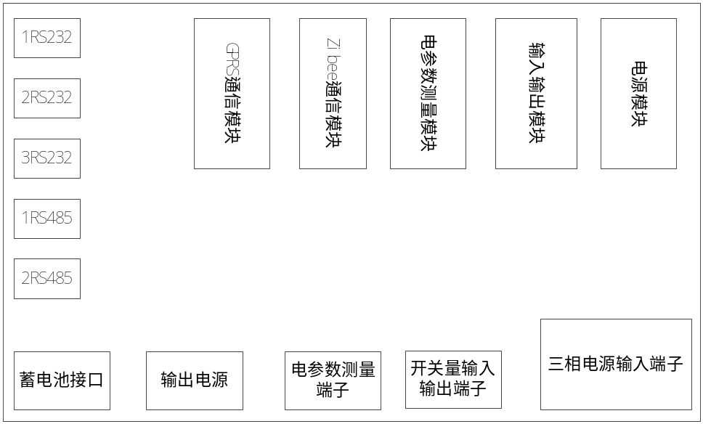
图2.3.1 主板框图

GPRS通信模块
GPRS模块为终端控制的主模块，控制芯片采用STM32F103RC。该芯片内核采用ARM32位的Cortex-M3，最高工作频率可以达到72M，256K的闪存程序存储器，具有外围通信接口丰富等其他特点。
GPRS模块框图如图2.5.2所示。MC52I为西门子无线通信模块，通过STM32的控制，实现终端与PC机之间的信息交互。
系统需要3个RS232和2个RS485总线通信，其中的RS232通信采用的是ADUM1201数字隔离器，实现控制器和RS232收发器之间的电器隔离，以达到好的抗干扰性能。ADUM1201的电源电压范围在2.7V到5.5V之间，低电压供电，可以降低系统功耗。RS485总线采用采用光耦隔离方法，经过光耦隔离器和MAX485芯片的信号转换，可以直接转换成RS485总线。
主模块与从模块之间采用SPI总线方式通信，SPI通信采用4线制方式，该总线占用的接口线少，速度快，通信效率高，应用广泛。
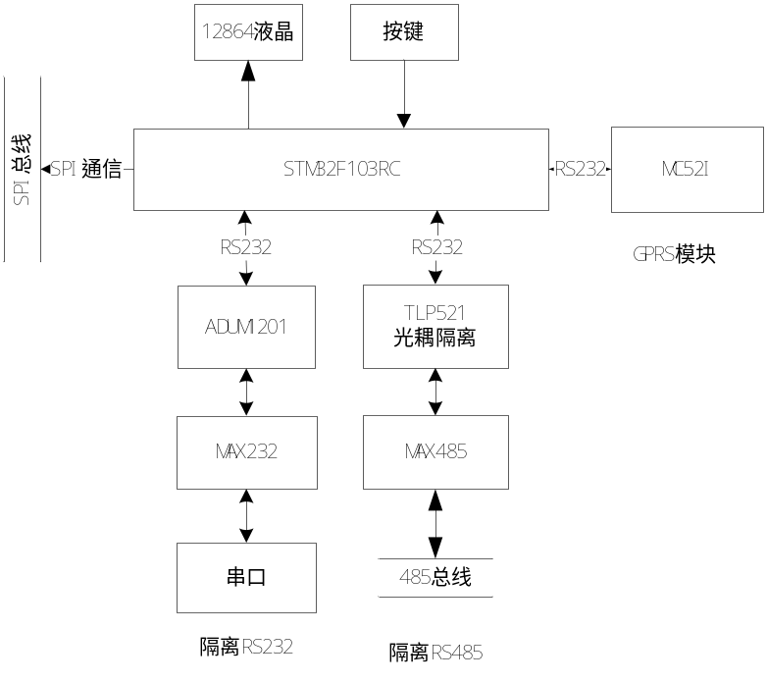
图2.3.2 GPRS模块框图

Zibee通信模块
通过Zibee模块，使得系统终端可以将照明系统控制到每个点，实现每个点的开关、亮度控制等要求。
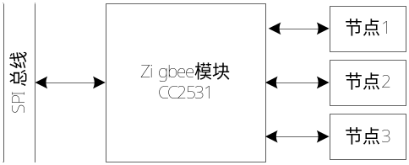
图2.3.3 Zigbee模块框图

输入输出模块
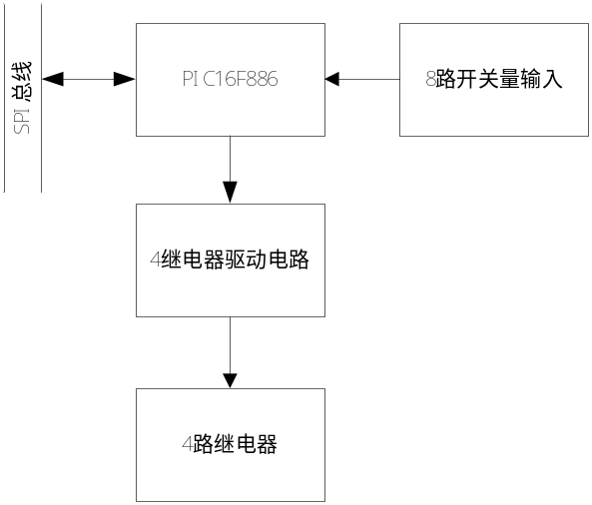
图2.3.4 输入输出模块框图

电参数测量模块
ATT7022是高精度三相电能专用计量芯片，适用于三相三线和三相四线应用。通过ATT7022可以测量出三相电的分相或者总相电压值、电流值、视在功率、有功功率、功率因素等电参数。ATT7022芯片定时采样电参数数据。当主控模块主动请求电参数数据时，电参数测量模块即时发送电参数给主模块。
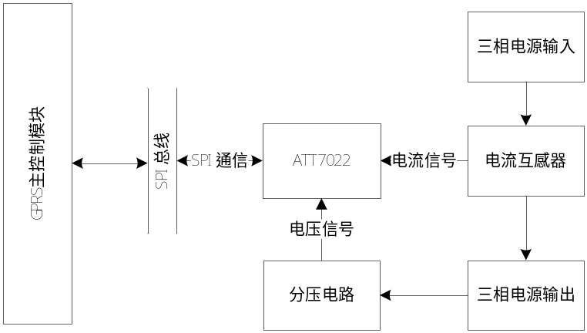
图2.3.5 电参数测量模块框图

电源模块
本系统终端电源采用的是三相四线电源，只要有一相电压就可以让终端正常工作。同时添加了备用蓄电池，当市电掉电时，蓄电池还可以为终端供电，保存必要的数据。该模块还有完善的充电电路，可以给蓄电池充电。
电源模块的输出电压为DC24V和DC5V，DC24V电压为驱动继电器，DC5V可以给各个模块芯片提供工作电压。
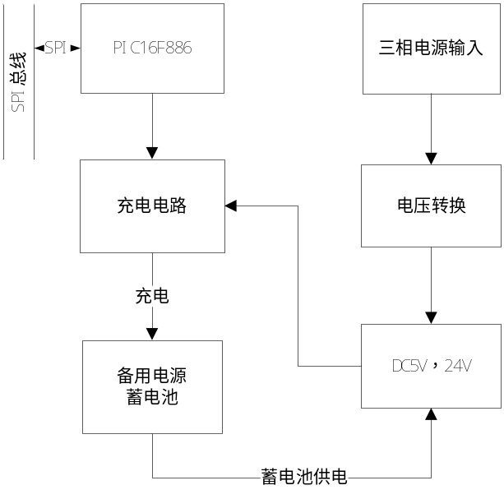
图2.3.6 电源模块框图

显示模块
显示器采用的是128*64点阵的汉字图形液晶显示模块12864，可以显示汉字及图形，与CPU通信方式可以使并行也可以是串行的。按键使用4*4矩阵键盘。

各个模块之间的关系图
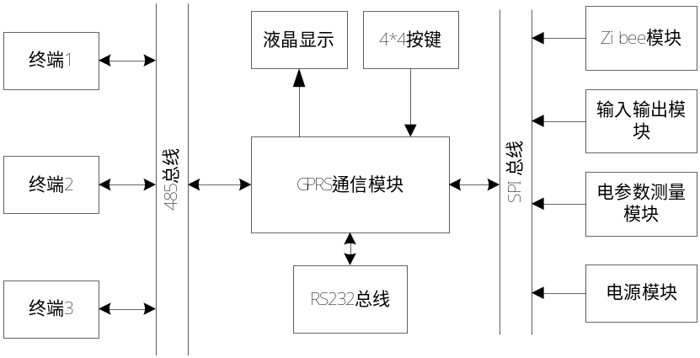
图2.4 硬件模块间关系图

软件设计

需求概述
软件设计说明部分供软件设计、调试人员参考，软件编程人员在设计程序前要设计好程序架构，分析清楚程序流程图的每个细节。

软件流程

主控模块的流程
主控制模块的基本程序流程如图3.2.1所示。主控制模块的程序主要分为三部分：SPI总线、485总线和GPRS的数据交互。SPI总线的数据处理可以通过定时器来控制，定时读取从模块的信息和检测从模块的热插拔情况。当级联485总线只是，主控制模块会产生中断，通过GPRS把485总线消息发送到PC机。当模块接收到GPRS数据之时，主模块会产生串口接收中断，实时读取从PC传送过来的信息。按键操作可以用来设定终端、查看终端、检测终端等功能。
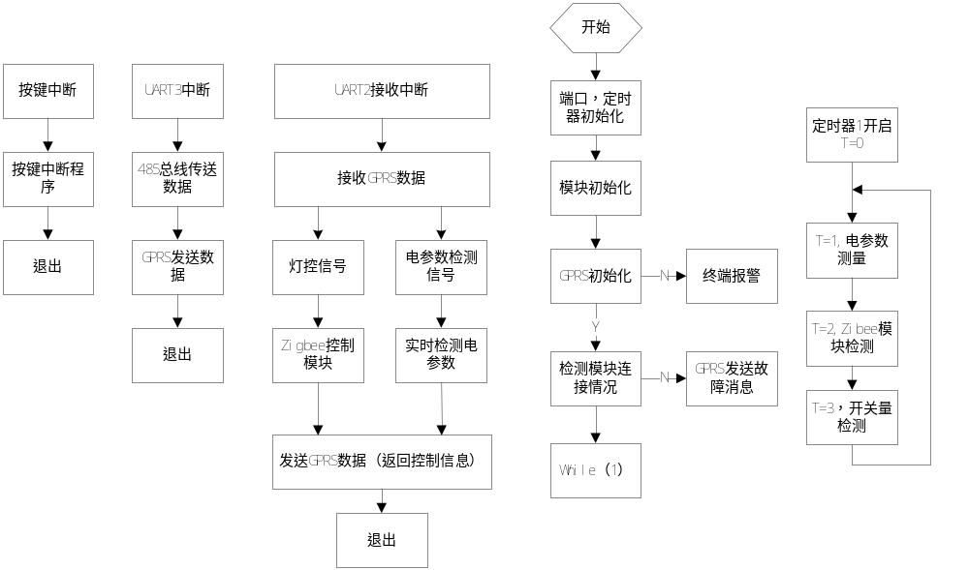
图3.2.1 主控模块的程序流程图

